네트워크 게임 프로그래밍 텀프로젝트

2015180006 김용민

2015184024 장윤수

**네트워크 게임 프로그래밍 보고서**

|  |  |
| --- | --- |
| **학번** | **이름** |
| **2015180006** | **김용민** |
| **2015184024** | **장윤수** |

1. **프로젝트 명:** 방을 만들어 다중 매치 진행이 가능한 오목
2. **주요 기능**
   * IOCP 소켓 입출력 방식을 사용한 다중접속 서버 구현
   * 서버에 접속한 플레이어들이 직접 방을 만들거나 참가해서 게임 진행
   * 여러 매치를 동시에 진행할 수 있음
   * 방에 접속한 플레이어 간의 1:1 오목 게임 진행
   * 게임 내 실시간 채팅기능
3. **업무 분담**

* **장윤수**
  + **서버**
* **김용민**
  + **클라이언트**

1. **프로토콜**

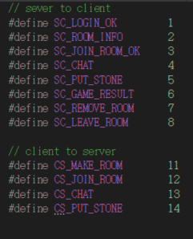패킷 타입 지정을 위함

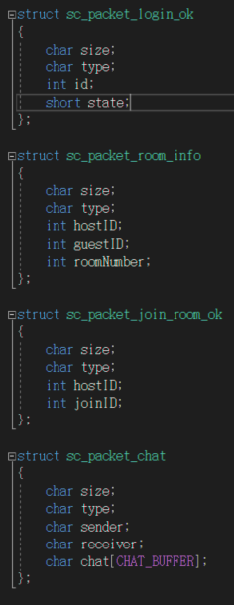

서버->클라이언트

클라이언트가 접속한 방이 어떤 방인지 정보를 보내는 패킷

서버->클라이언트

채팅 패킷

서버->클라이언트

생성된 방 정보를 보내는 패킷

서버->클라이언트

로그인이 성공되었으면 id 부여하기위한 패

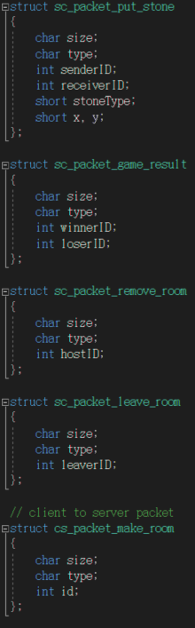

클라이언트->서버

서버에 게임 방 생성 요청

서버->클라이언트

플레이어가 방을 떠났을 때 그 정보를 보내는 패킷

서버->클라이언트

삭제된 방의 정보를 보내는 패킷

서버->클라이언트

게임의 승패 결과를 보내는 패킷

서버->클라이언트

돌 놓은 위치를 보내는 패킷

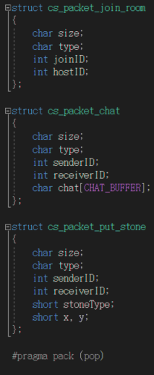

클라이언트->서버

돌 놓기 요청 패킷

클라이언트->서버

채팅 패킷

클라이언트->서버

게임 방 입장 요청 패킷

1. **세부내용**

TCP 소켓

* + 적용내용: 플레이어 로그인(listen socket)
  + 적용파일: servermain.cpp 356줄

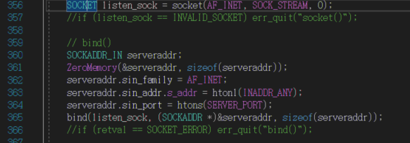

IOCP

* + 적용내용: 로그인 이후부터 모든 메시지
  + 적용파일: servermain.cpp 396줄, 435줄



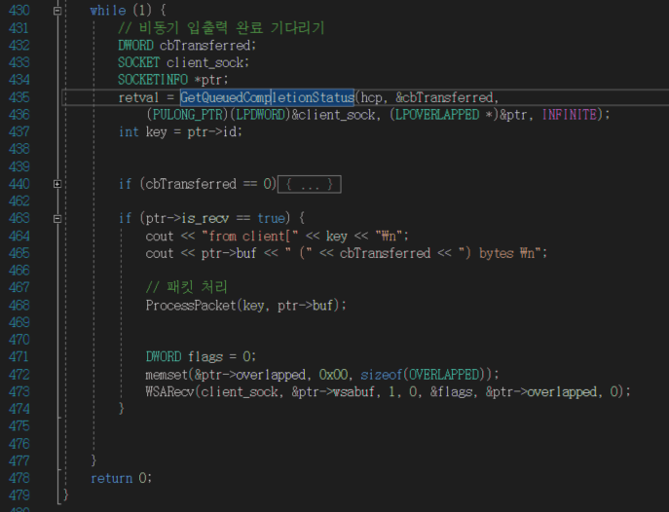

* + 워커 스레드 함수 내에서 GetQueuedCompletionStatus함수로 수신받을 데이터가 생기면 key를 통해 소켓의 id를 알아내어서 클라이언트의 소켓에서 오는 패킷들을 처리한다.

멀티스레드

* + 적용내용: Workerthread의 패킷 처리
  + 적용파일: servermain.cpp 425줄

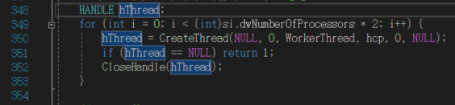

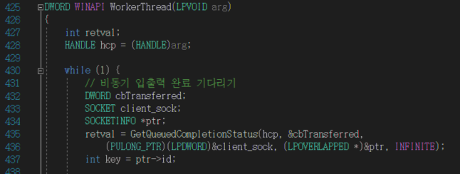

* + Iocp를 통한 데이터 송수신은 모두 워커스레드를 통해 이루어진다.

WSAAsyncselect

* + 적용내용: 클라이언트에서 데이터 수신
  + 적용파일: omokclient.cpp 457줄 684줄

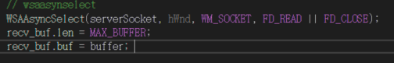

* + WSAAsyncselect를 사용하여 비동기 방식으로 소켓에서 데이터를 수신받는 이벤트가 생길때만 Recv하여 서버로부터 오는 패킷을 처리한다.

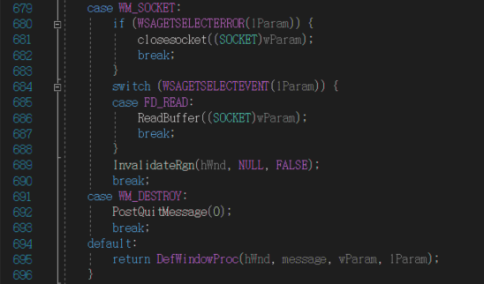

1. **게임 실행 결과**

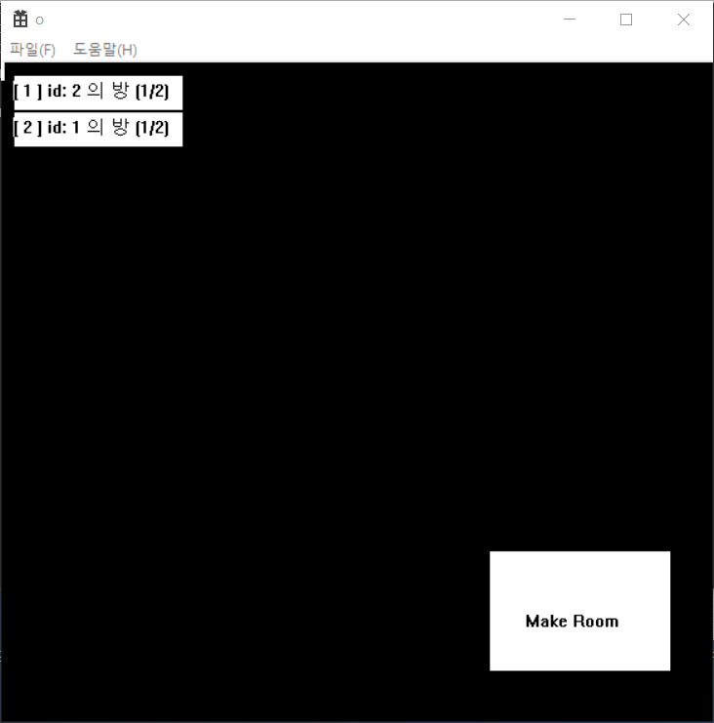

게임로비

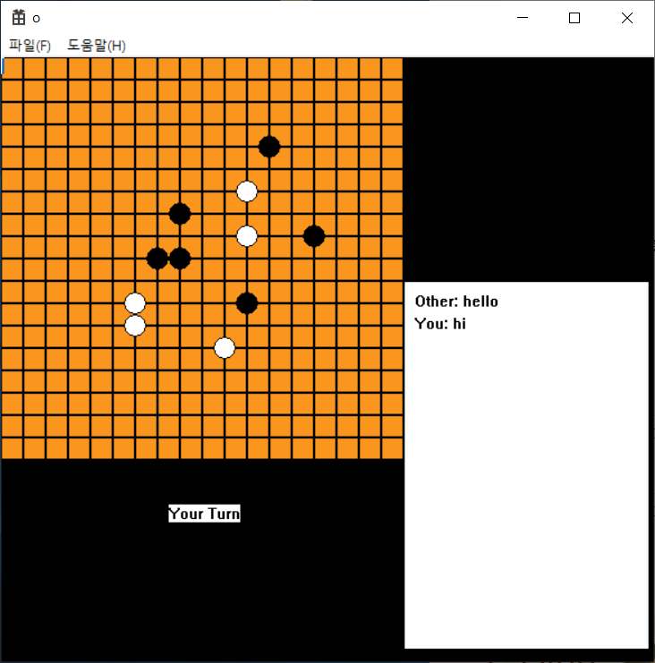

게임 진행중

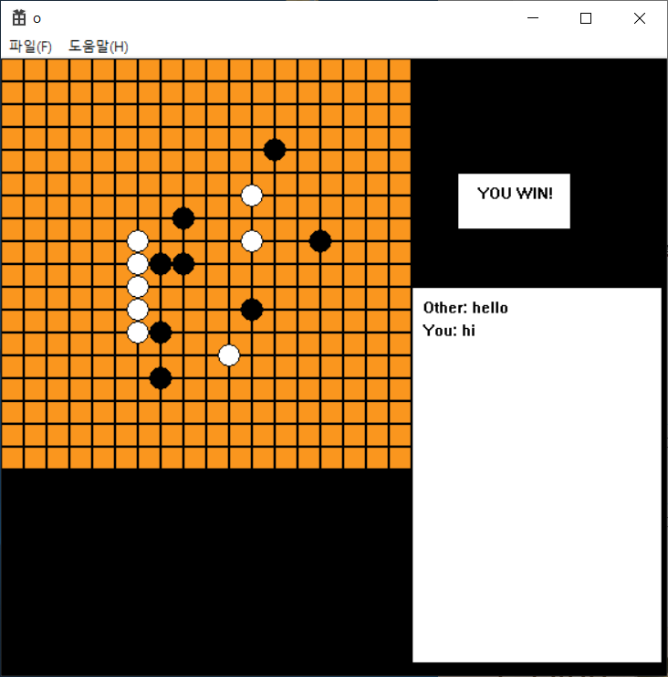

게임 종료